Неделя математики в начальной школе. 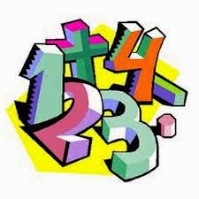 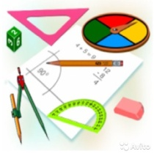
Арифметика! Даже в каменный век
Обращался к тебе человек.
Без тебя невозможно предметы считать,
Невозможно построить мосты
Там, где сложное, новое надо создать,
Лучшим другом становишься ты.
Если раньше тебе приходилось одной
Много трудных вопросов решать,
То теперь на просторах планеты большой
Ты у нас многодетная мать.
Геометрия, алгебра - дети твои,
С ними в жизнь претворяем мечты,
Но запомни: огромным успехом своим
Человеку обязана ты.

С 4 по 8 апреля в начальной школе проходила предметная неделя математики, цель проведения которой : развитие интереса учащихся к математике, выявление способных детей по предмету.
Задачи: развитие личностных качества обучающихся, активизация их мыслительной деятельности, развитие творческих способностей.

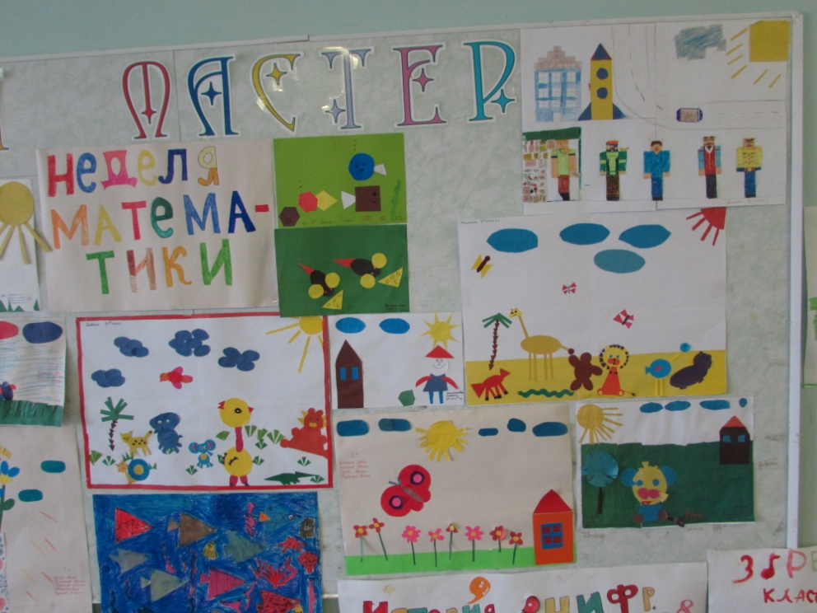
Эту неделю проводили классные руководители 3-их классов Булатова Т.А. и Патрушева И.В. и учащиеся 3-их классов.
Началась неделя с проверки устного счета в 1-4 классах. Булатова Т.А. составила задания для проверки вычислительных навыков в соответствии с требованиями программы по математике в 1-ых-4-ых классах. Были выявлены следующие победители: 1-а класс- Макова Мария, 1-б класс-Грачев Сергей, 2-а класс- , 2-б класс- 3-а класс –Эсенкулов Андрей, 3-б класс- Томилов Игорь. Ребята были награждены грамотами на итоговой линейке. Учащиеся 3-а класса Бебенина Олеся, Кунщикова Аня, Фирюлина Даша, провели занимательные занятия по математике в 1-ых -2- ых классах по теме «Математические термины», на которых в стихотворной форме задавали вопросы о математических действиях и частях задачи. Первоклассники и второклассник с удовольствием отвечали на их вопросы.
Ребята 3-б класса Арсений, Плесовских Саша, Горбунова Аня, Ксюша рассказали о великих математиках и показали презентацию о их открытиях и достижениях, с биографическими сведениями.
В течение недели все учащиеся начальной школы выполняли творческие задания. Первоклассники рисовали рисунки на тему «Парад цифр», представив любые цифры в виде интересных образов.
Второклассники оформили газету «Математика в пословицах и поговорках»
Третьеклассники придумали математические ребусы, которые были представлены на общем стенде.
А ребята четвертых классов подготовили стенгазеты на тему» Из истории цифр», которые были представлены на школьном стенде.
А еще все ребята работали над групповыми проектами «В стране Геометрии», представив аппликацию из геометрических фигур.
В неделе математики были задействованы все учащиеся начальной школы.

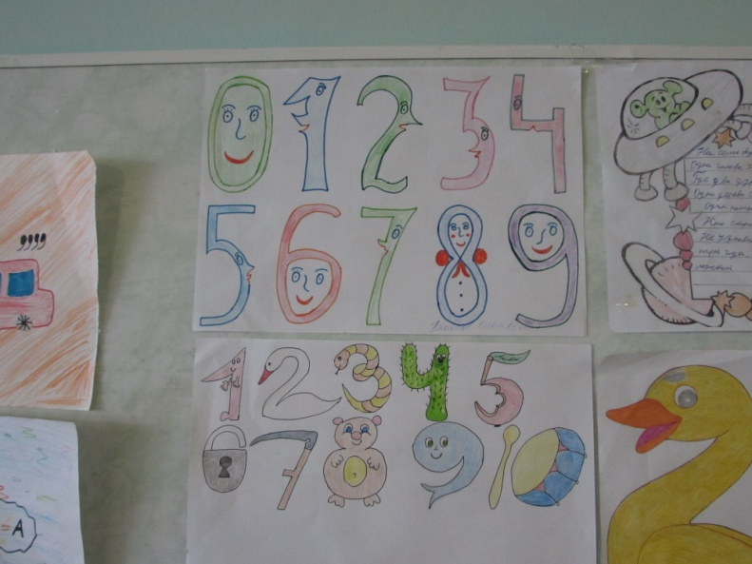
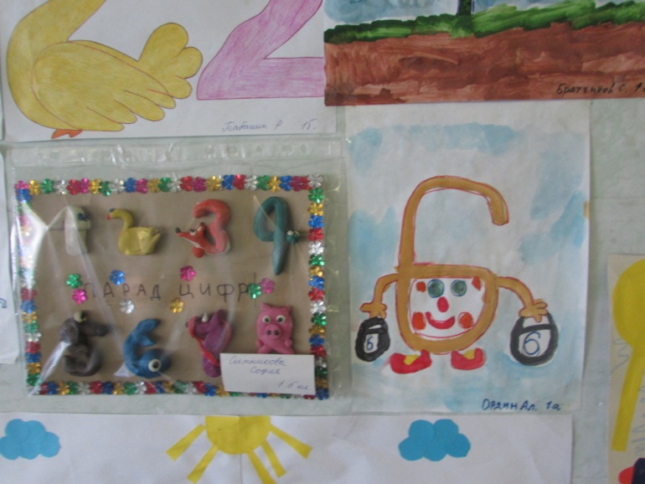
«Парад цифр», работы первоклассников
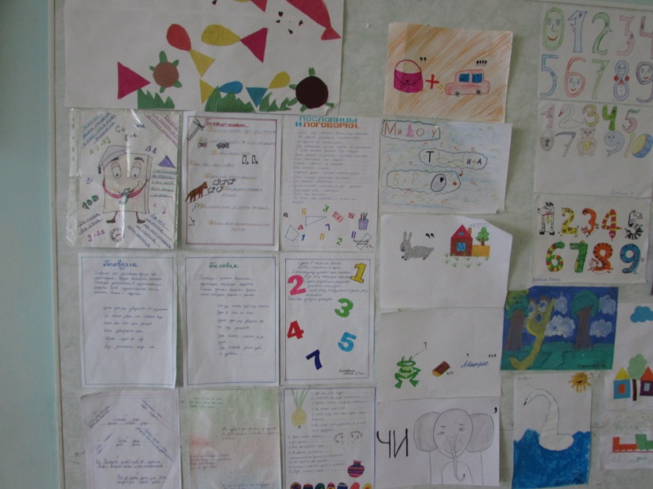
«Математика в пословицах и поговорках», работа учащихся 2-ых классов, математические ребусы, придуманные третьеклассниками.

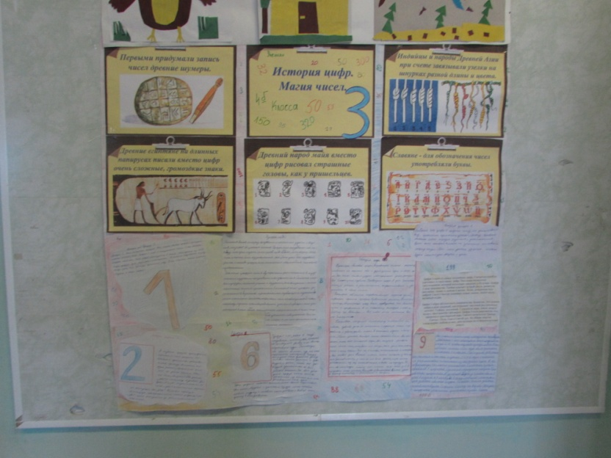
Стенгазета «Из истории цифр»,4-б класс.
А это- фотографии коллективных творческих проектов ребят:
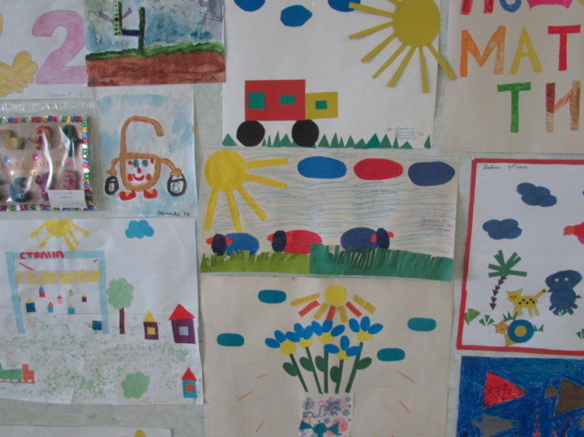

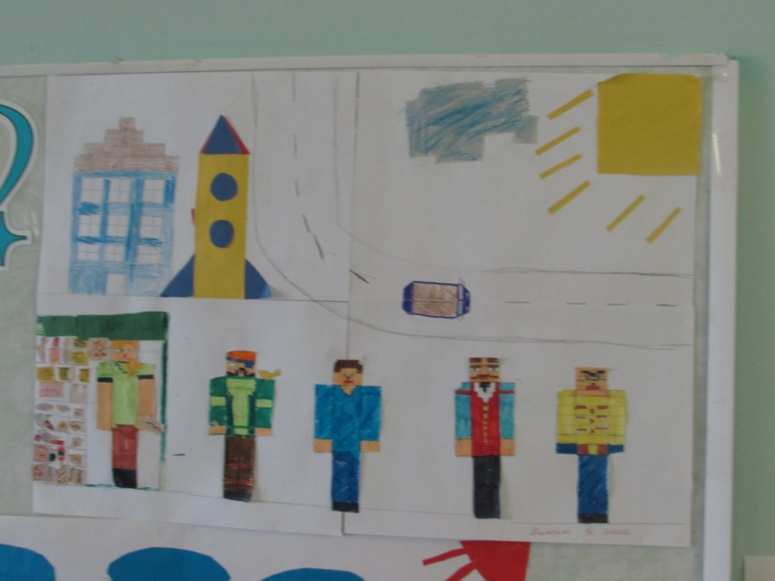
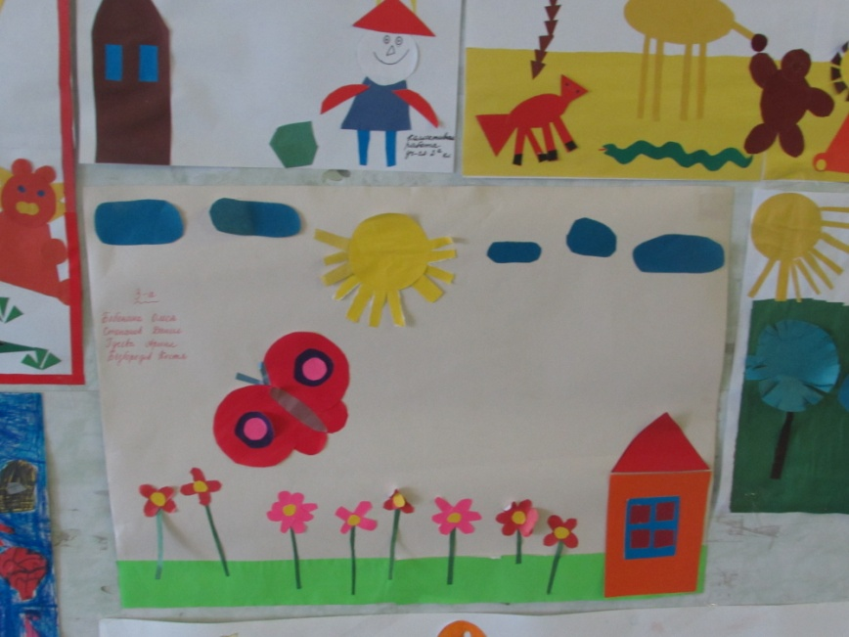
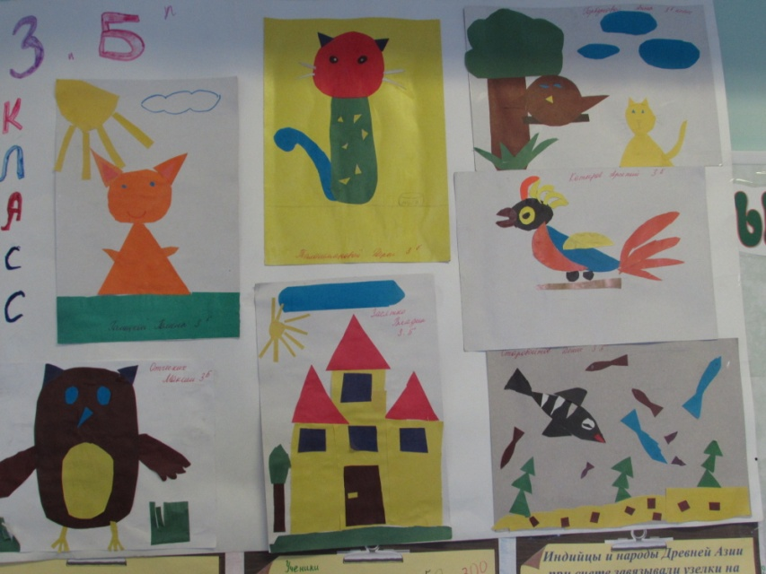
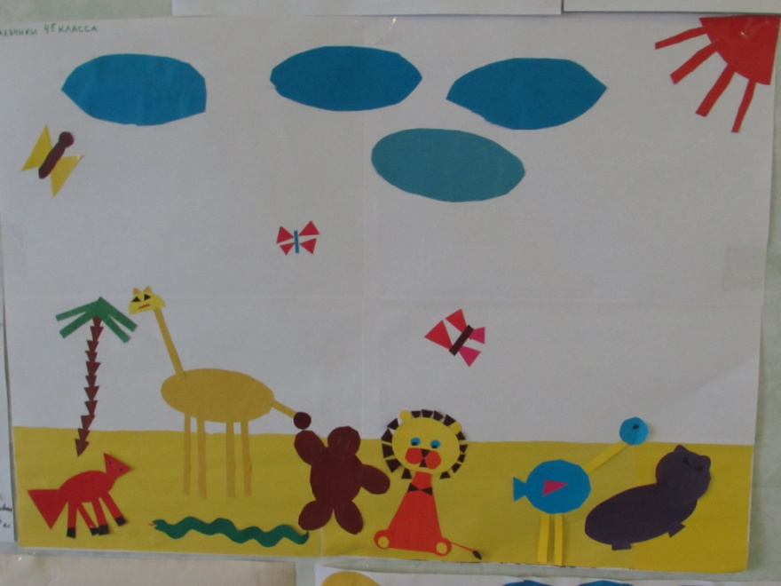
Неделя прошла очень быстро и увлекательно, так как все ребята были задействованы в проведении данного события.

БулатоваТ.А., классный руководитель 3-а класса.

